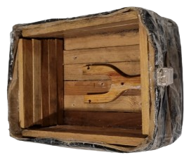
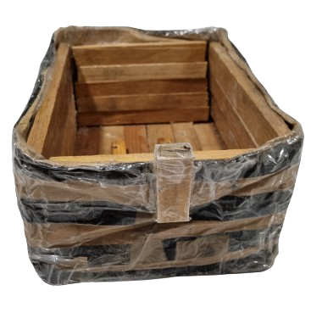
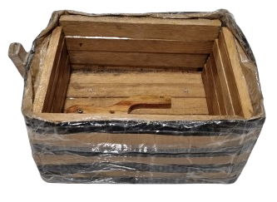
SuperCassetta:
Cassetta artigianale per trasporti di oggetti estremamente pesanti ad altissima resistenza alla rottura.
Introduzione:
Il presente rapporto dettaglia il processo di progettazione e costruzione di una cassetta quadrangolare in legno, rinforzata con cianoacrilato, per il trasporto di oggetti estremamente pesanti. L’obiettivo è di migliorare la resistenza del legno al punto da prevenire la rottura della cassetta durante il trasporto.

Materiali Necessari:
Legno: Il tipo di legno utilizzato può influenzare la resistenza finale della cassetta. Si consiglia di utilizzare un legno duro come il rovere o il faggio.
Cianoacrilato: Questo è l’adesivo che verrà utilizzato per rinforzare le fibre del legno. È noto anche come “colla istantanea”.
Strumenti di lavorazione del legno: Saranno necessari vari strumenti per tagliare e assemblare la cassetta, tra cui una sega, un trapano e viti.
Procedura:
Passaggio 1: Preparazione del Legno:
Il legno deve essere tagliato nelle dimensioni desiderate per la cassetta. È importante che tutti i pezzi siano della stessa dimensione per garantire un assemblaggio uniforme.

Passaggio 2: Trattamento con Cianoacrilato:
Il cianoacrilato deve essere applicato sul legno in uno strato uniforme. È importante assicurarsi che l’adesivo penetri completamente nelle fibre del legno. Questo può richiedere diverse applicazioni, permettendo a ciascuna di asciugare completamente prima di procedere con la successiva.

Passaggio 3: Assemblaggio della Cassetta:
Una volta che il cianoacrilato è completamente asciugato, i pezzi di legno possono essere assemblati per formare la cassetta. Le viti devono essere utilizzate per fissare insieme i pezzi, garantendo un’ulteriore resistenza strutturale.

Considerazioni Finali:
È importante notare che, sebbene il cianoacrilato possa migliorare notevolmente la resistenza del legno, non modifica le sue proprietà biologiche. Pertanto, la cassetta rimarrà suscettibile a danni da insetti e funghi, e sarà ancora biodegradabile. Inoltre, il cianoacrilato è un materiale costoso, quindi il suo utilizzo su larga scala potrebbe non essere economicamente vantaggioso.

Conclusione:
La creazione di una cassetta di legno rinforzata con cianoacrilato può fornire una soluzione efficace per il trasporto di oggetti pesanti. Tuttavia, è importante considerare i costi associati e le potenziali limitazioni di questo metodo. Ulteriori ricerche e sviluppi potrebbero portare a miglioramenti in termini di costi e prestazioni. Nota bene: “Si potrebbe fare anche per la colla vinilica, ma non sarebbe waterproof”.

